【典型事故通报】昆明寻甸云南先锋化工有限公司“12·12”较大窒息事故调查报告
来源：芜湖市南陵县·事故调查 芜湖市南陵县·事故调查
原文链接：https://www.nlx.gov.cn/openness/public/6605301/40681054.html
发布时间：2025-05-30 抓取时间：2026-10-22

信息分类： | 事故通报
发布机构： | 南陵县应急管理局 | 成文日期：
文 号：
发布日期： | 2025-05-30 | 关键词：
名 称： | 【典型事故通报】昆明寻甸云南先锋化工有限公司“12·12”较大窒息事故调查报告

索引号： | 003028084/202505-00083
信息分类： | 事故通报
发布机构： | 南陵县应急管理局
成文日期：
文 号：
发布日期： | 2025-05-30
关键词：
名 称： | 【典型事故通报】昆明寻甸云南先锋化工有限公司“12·12”较大窒息事故调查报告

【典型事故通报】昆明寻甸云南先锋化工有限公司“12·12”较大窒息事故调查报告
发布时间：2025-05-30 09:57信息来源： 南陵县应急管理局阅读次数：编辑：石静 字体：【大 中 小】

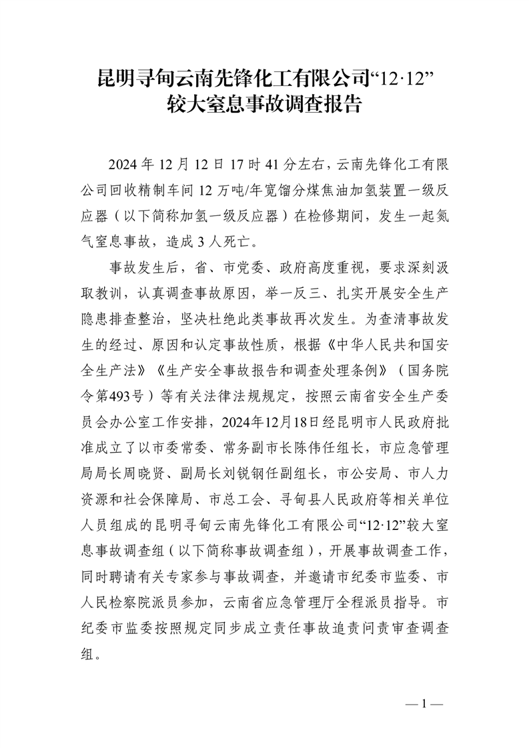
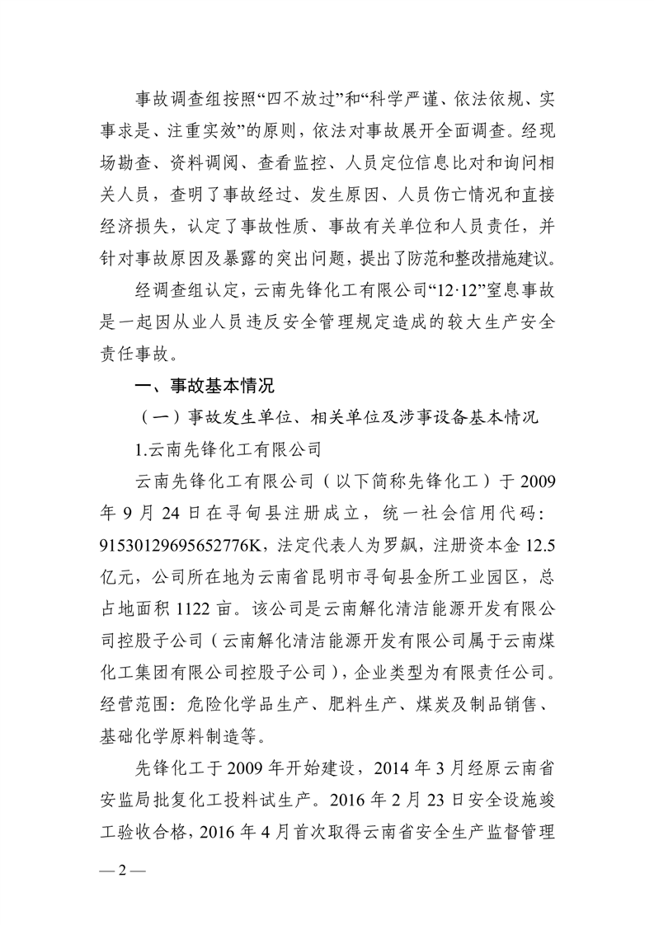
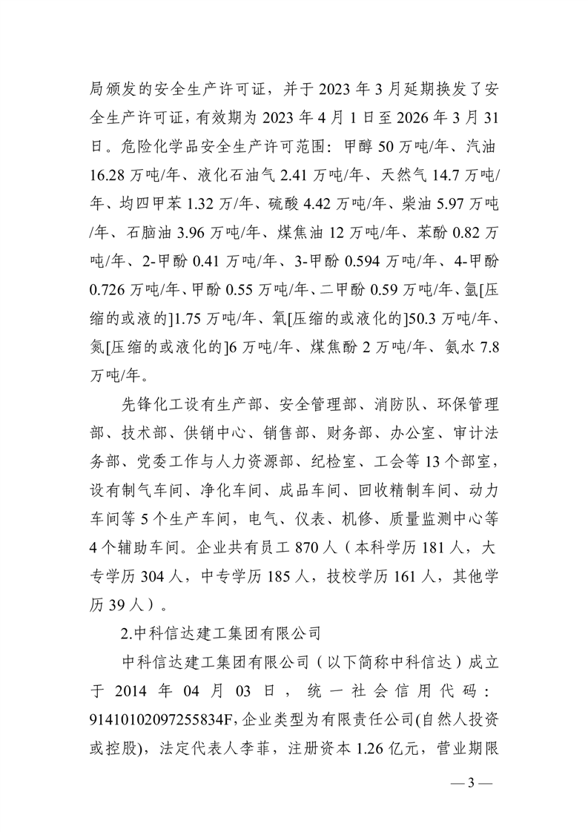
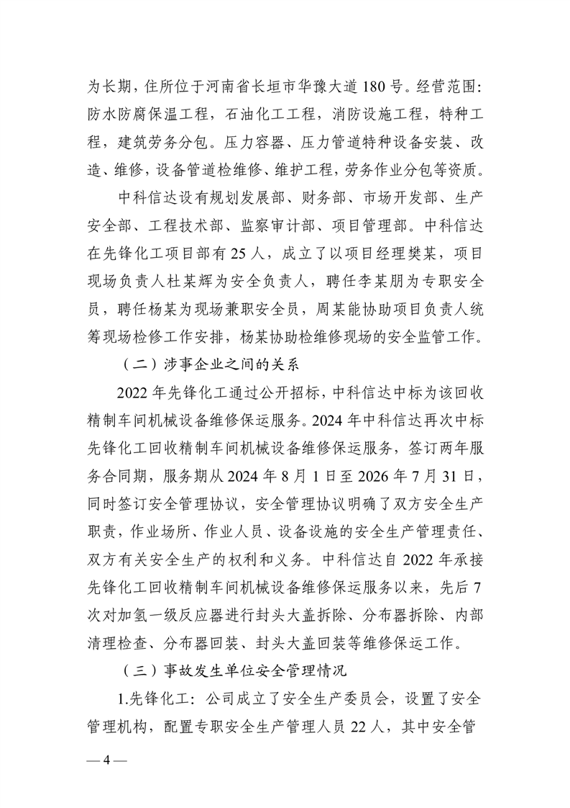
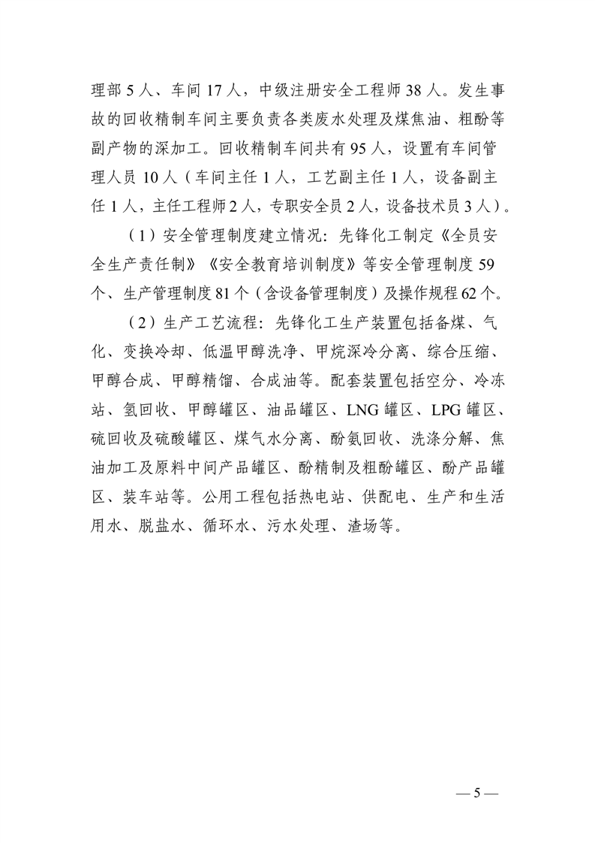
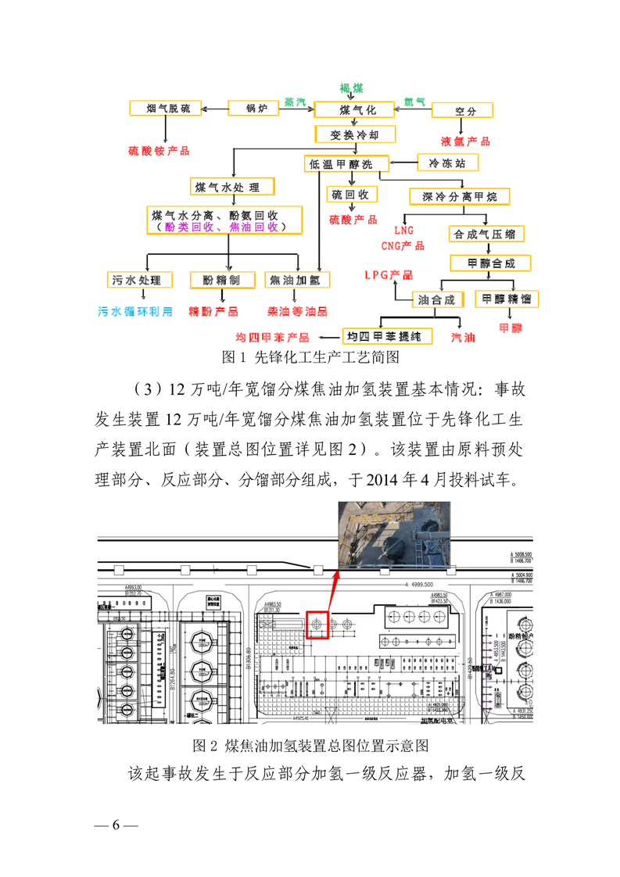
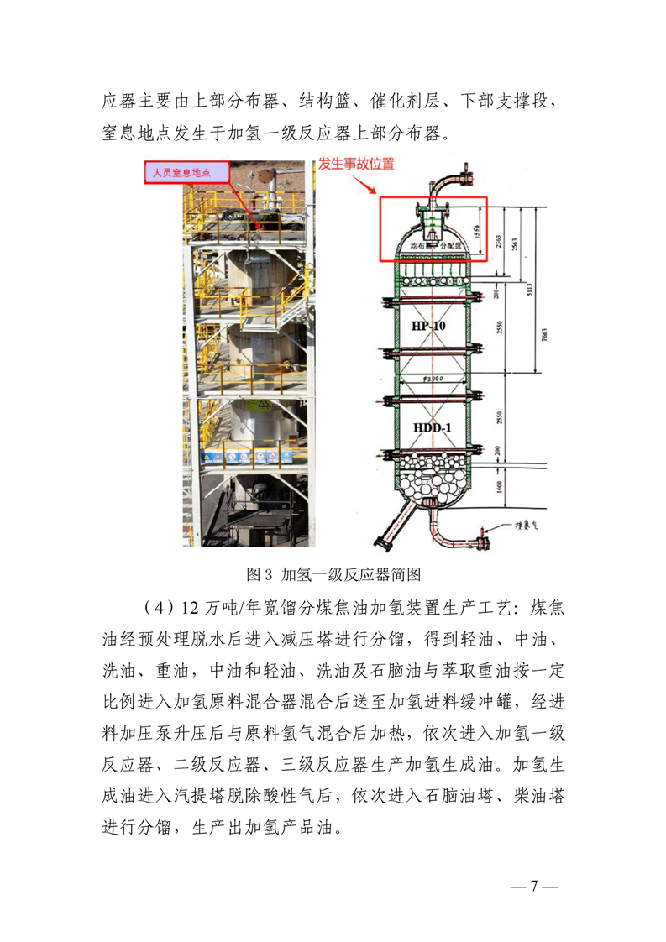
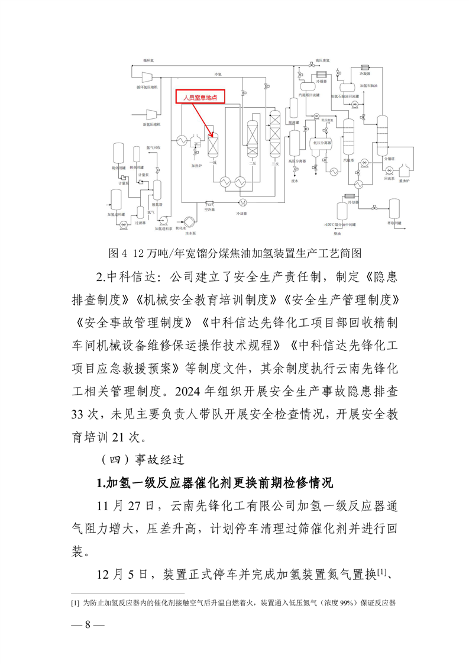
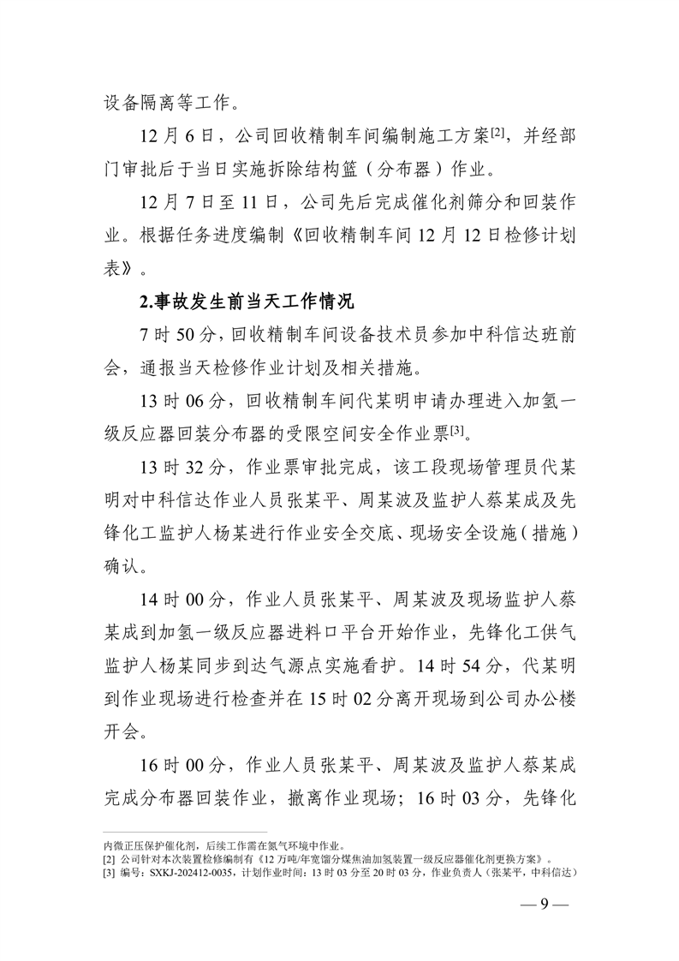
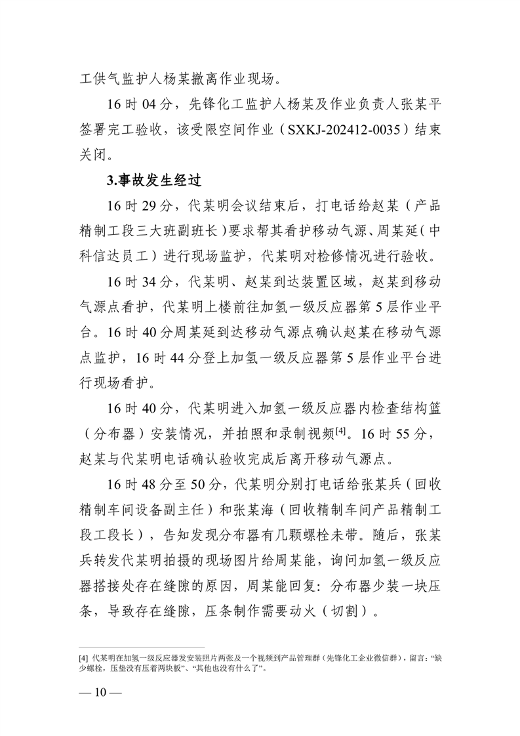
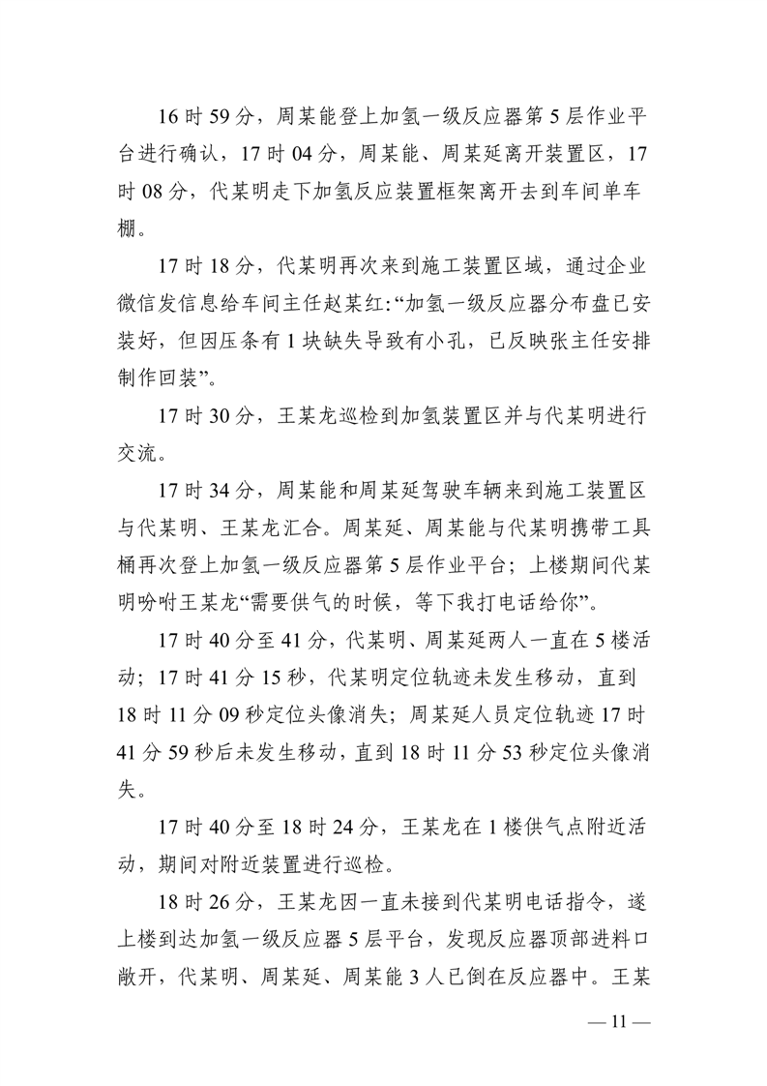
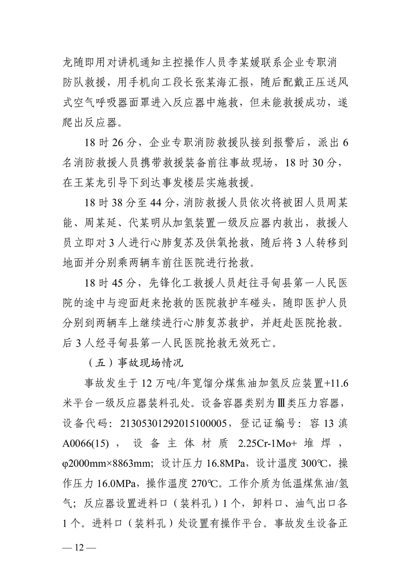
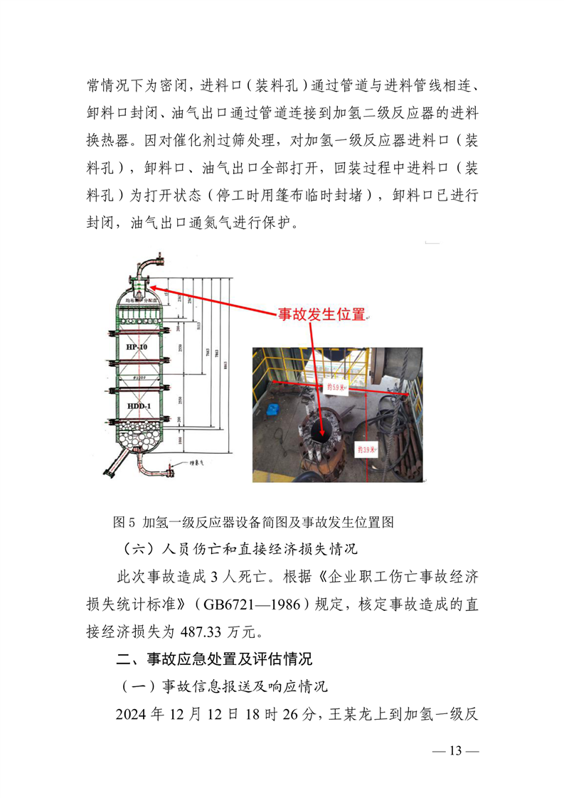
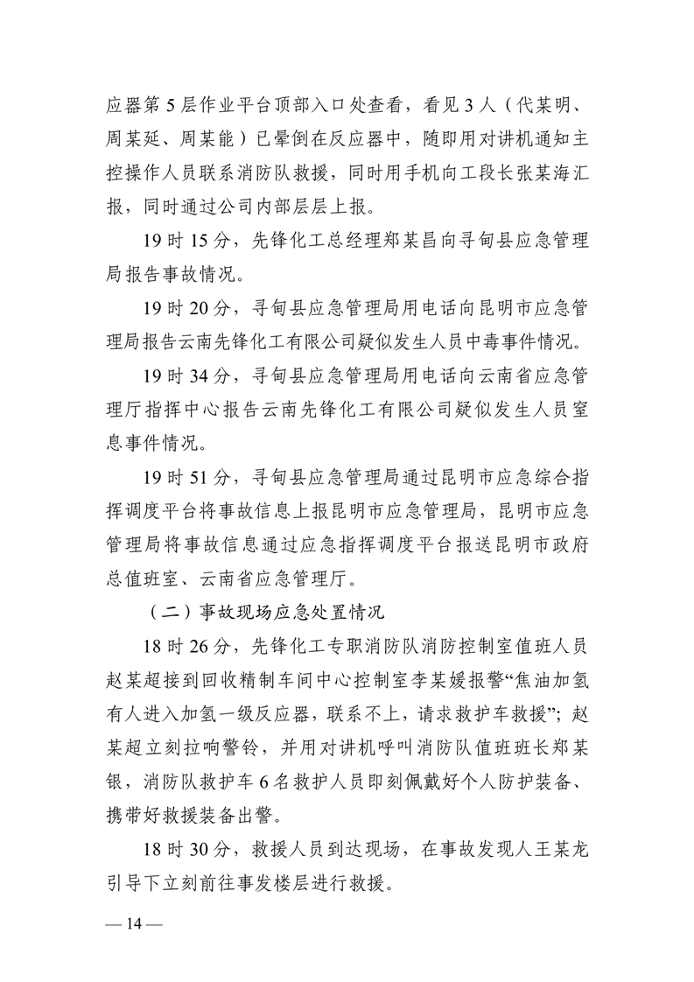
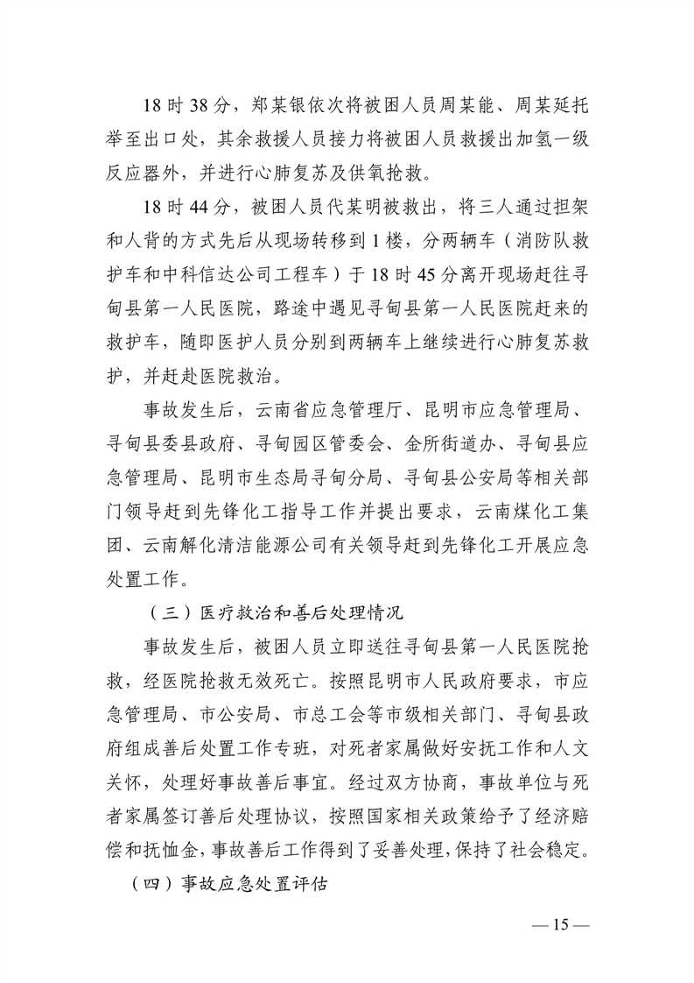
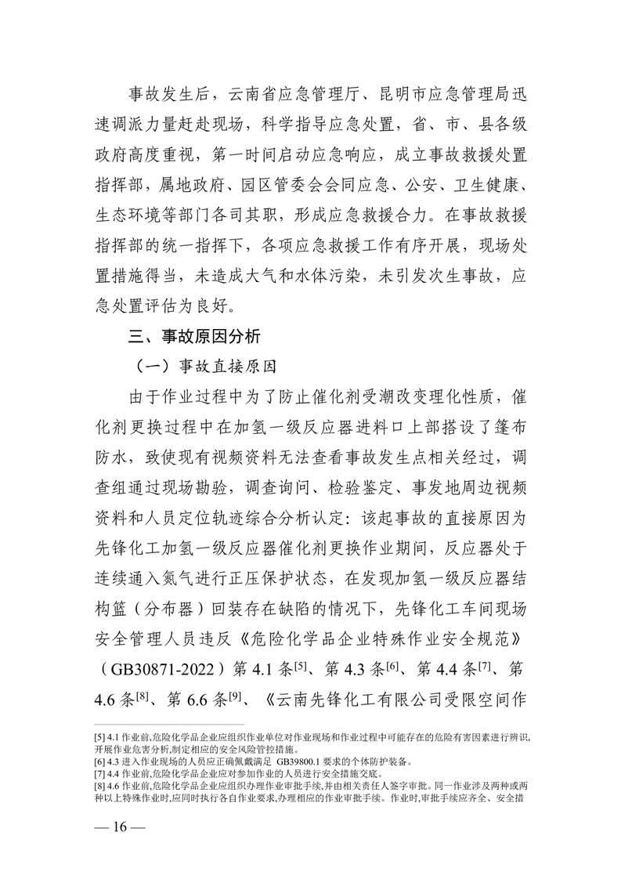
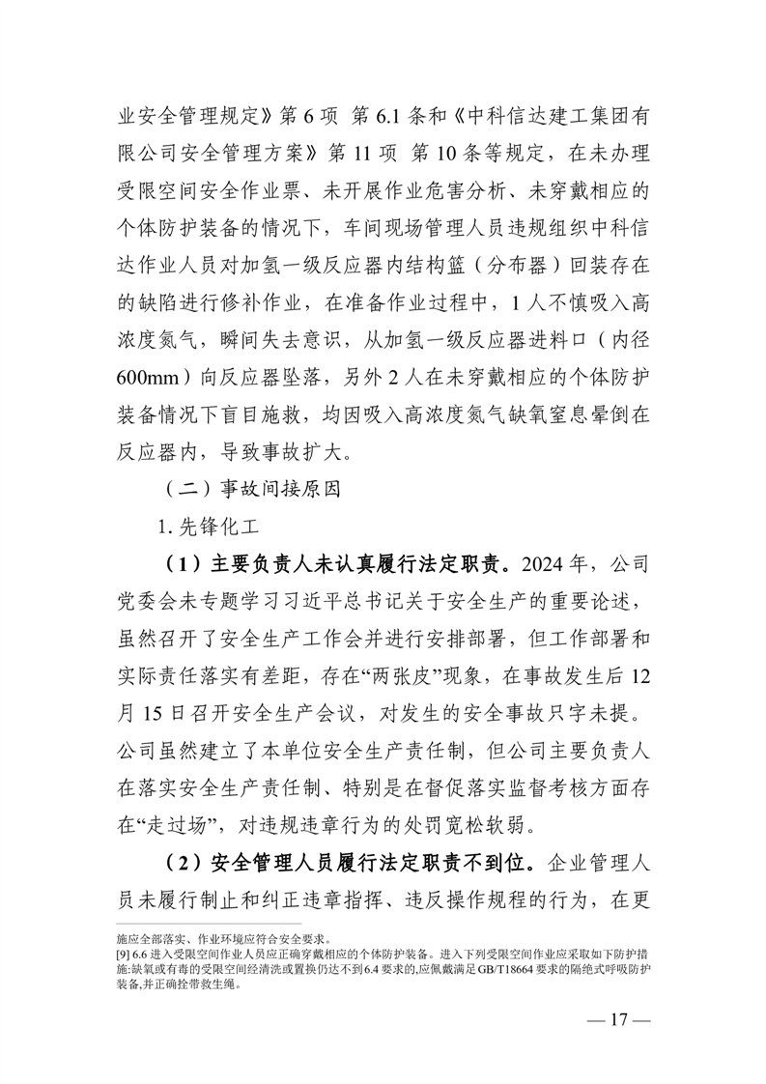
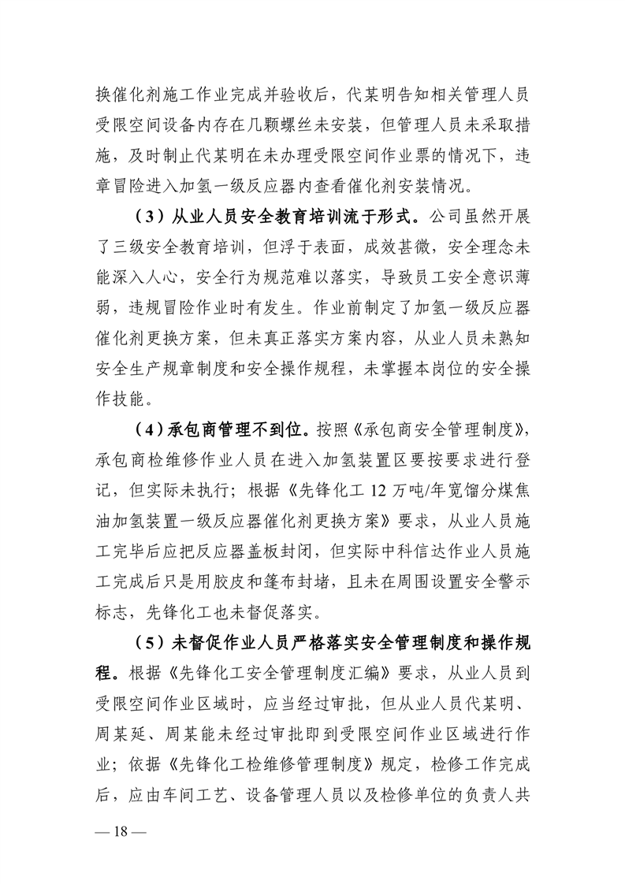
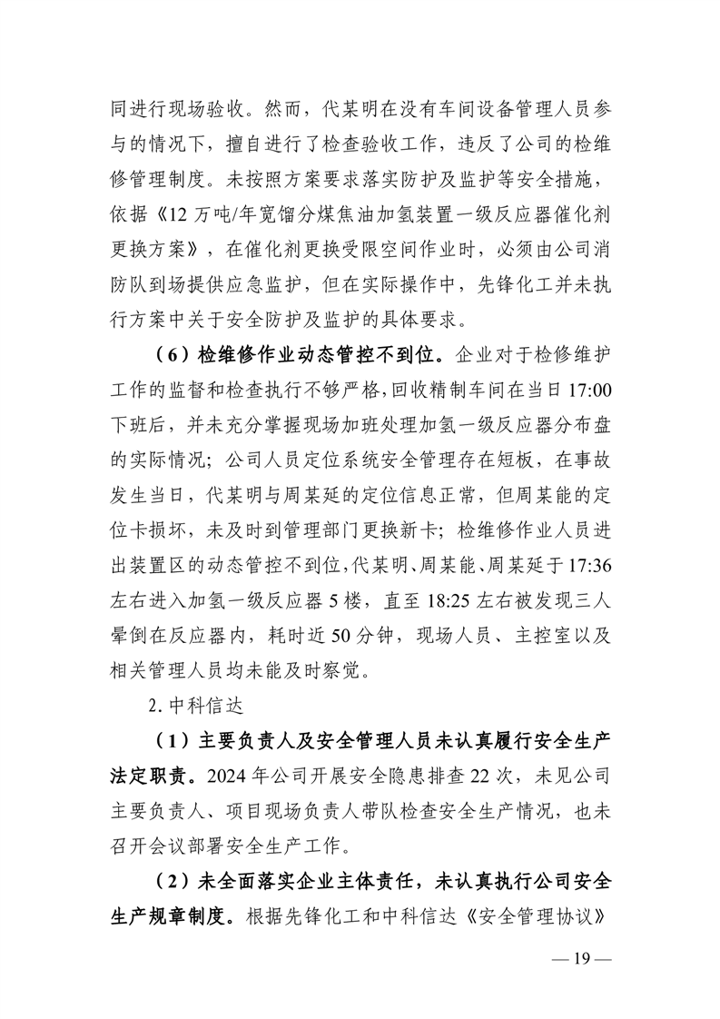
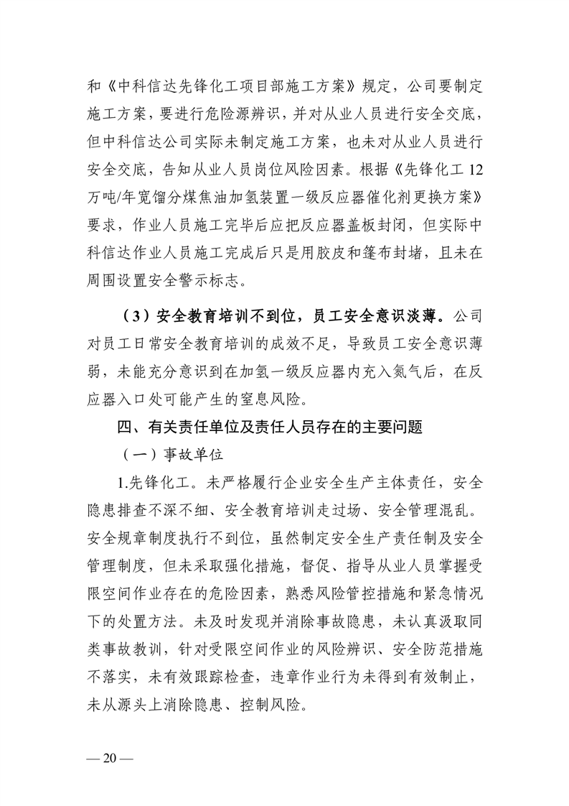
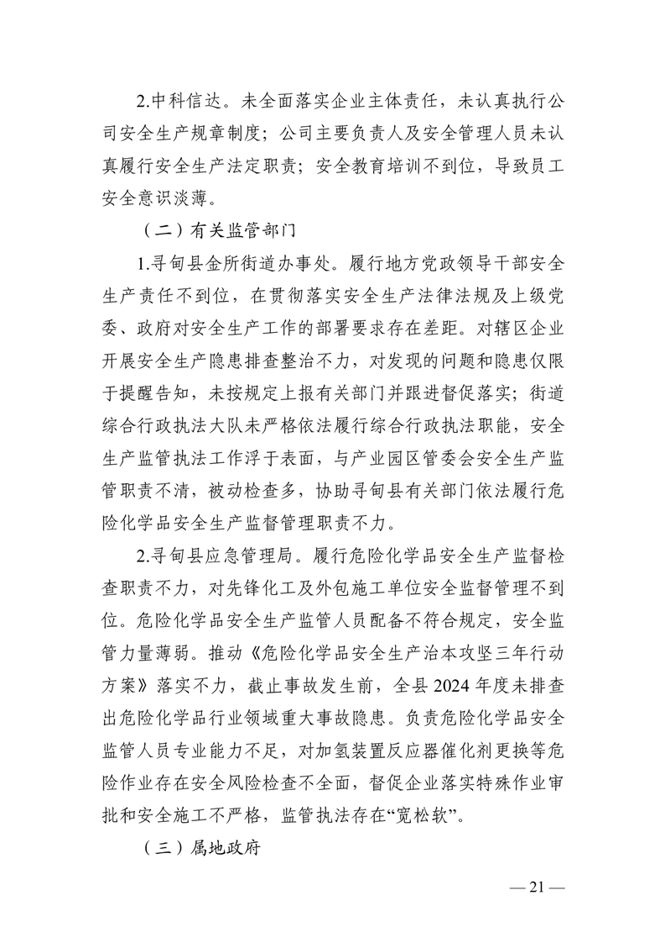
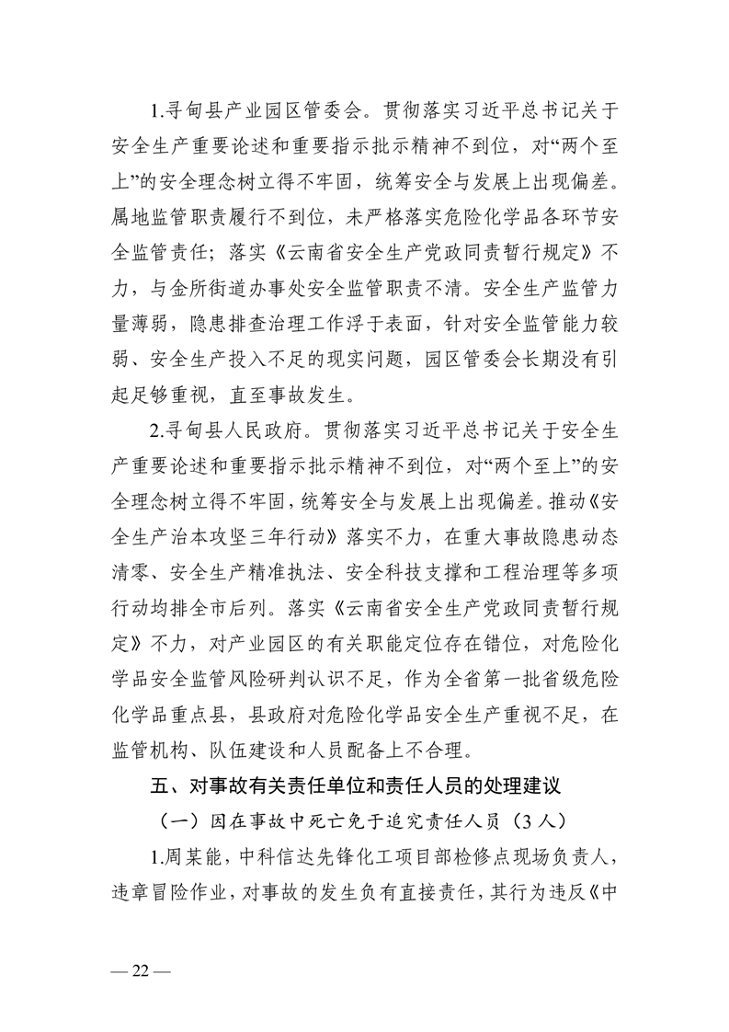
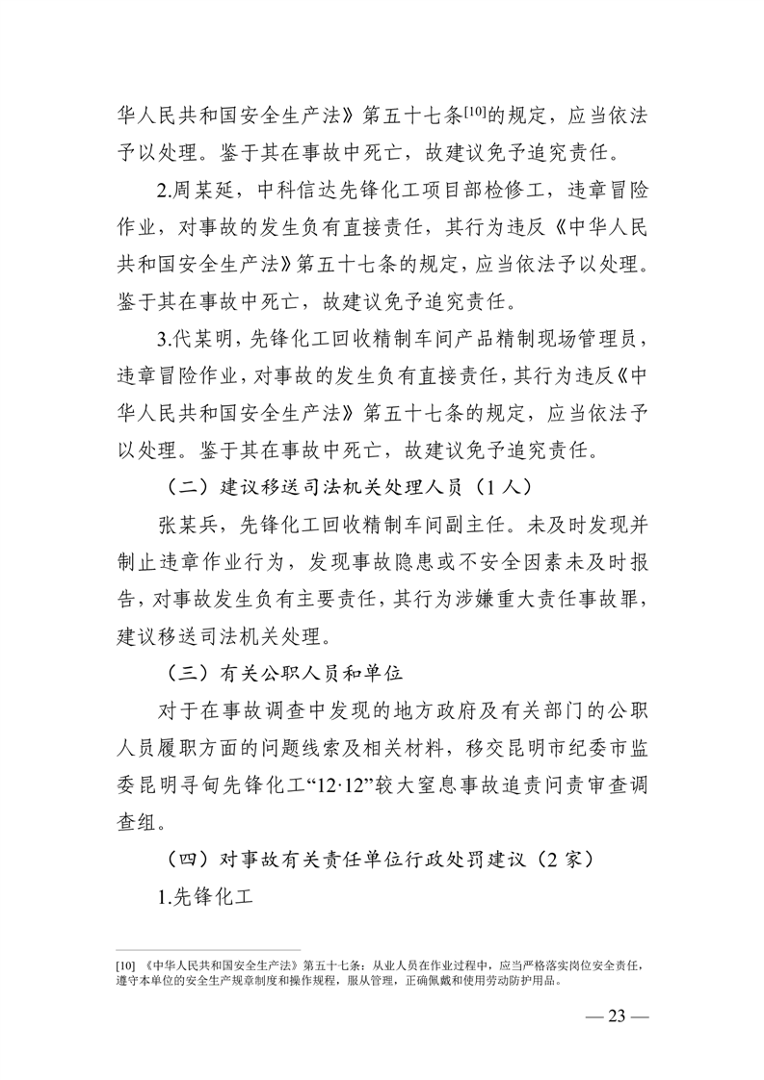
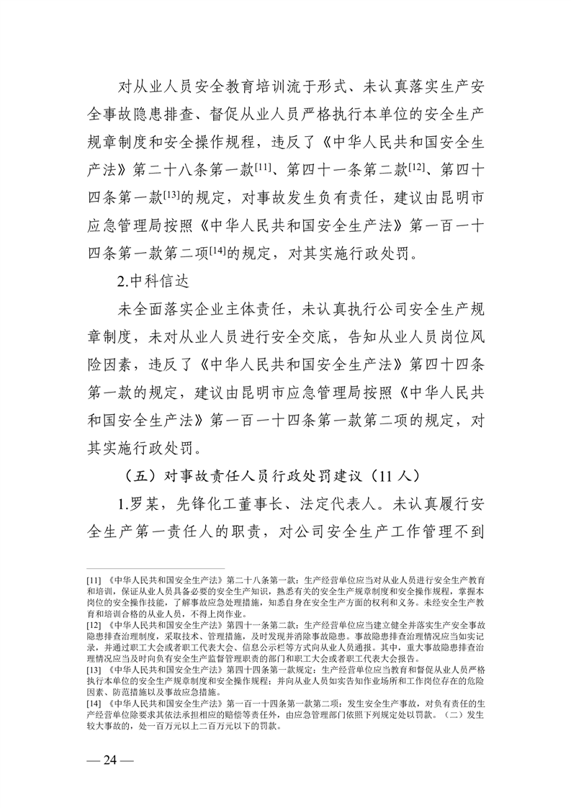
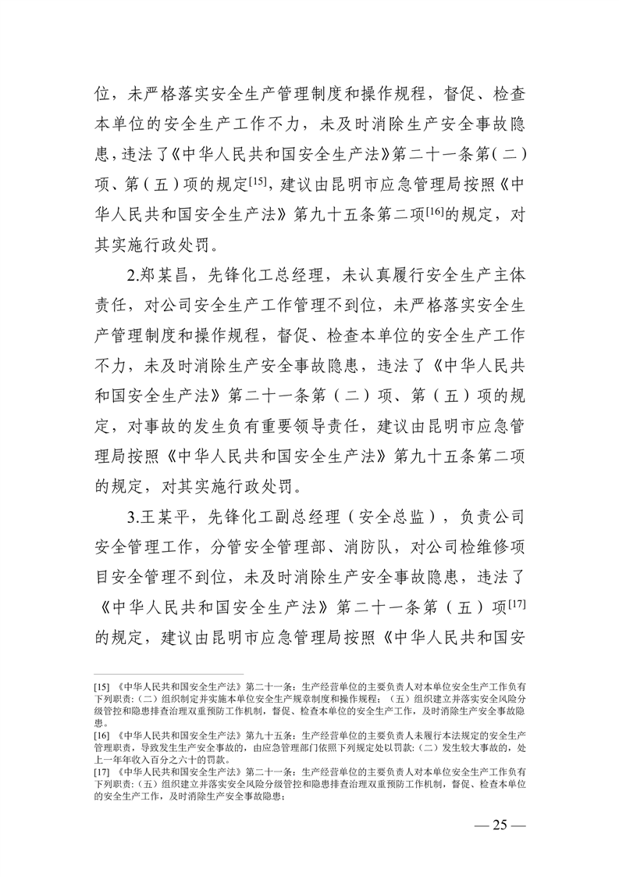
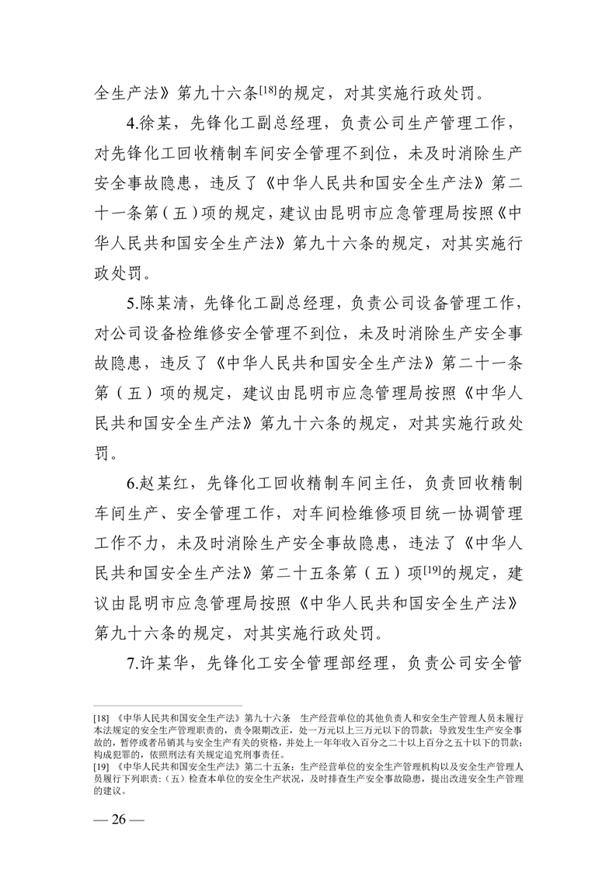
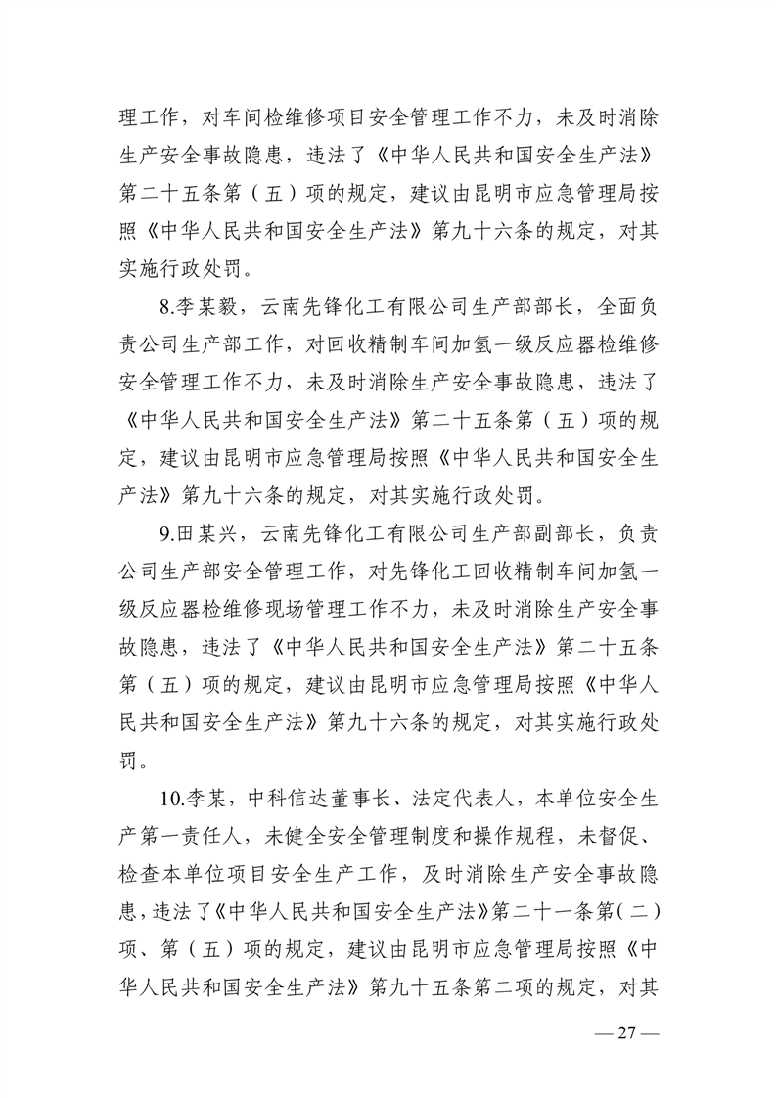
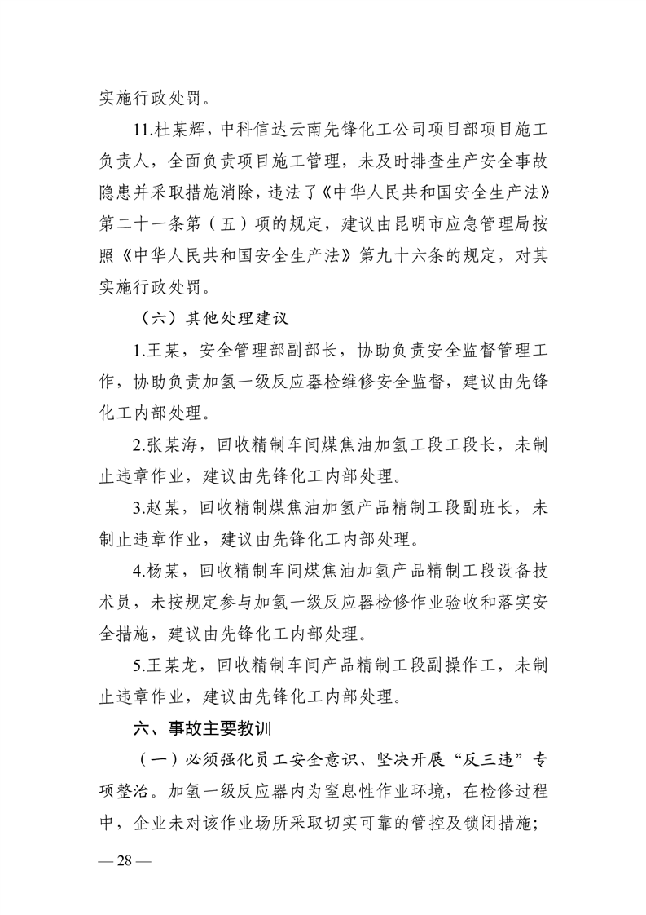
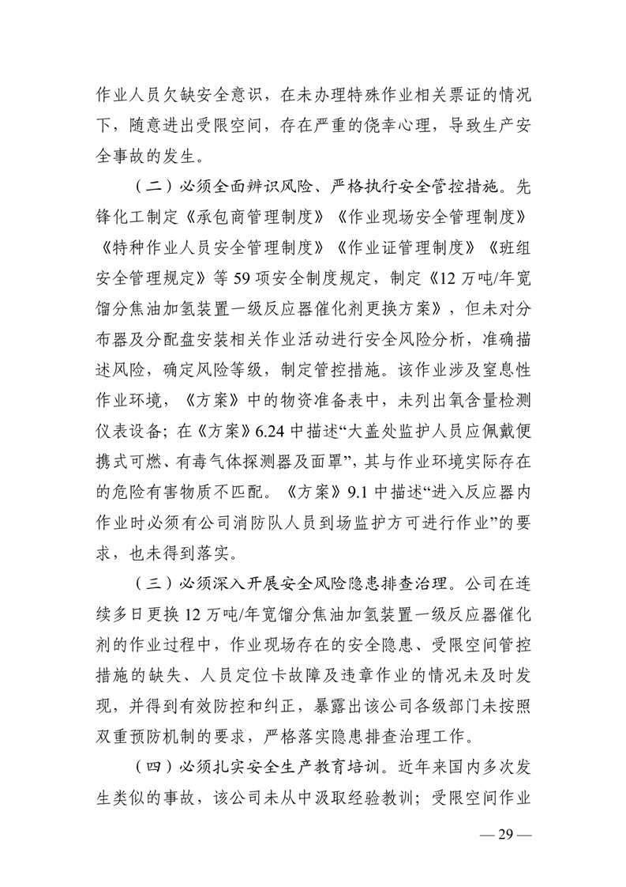
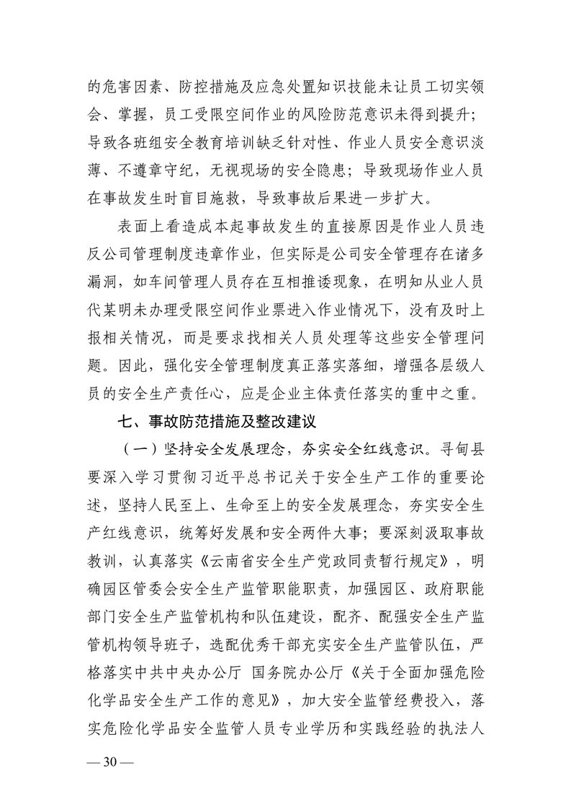
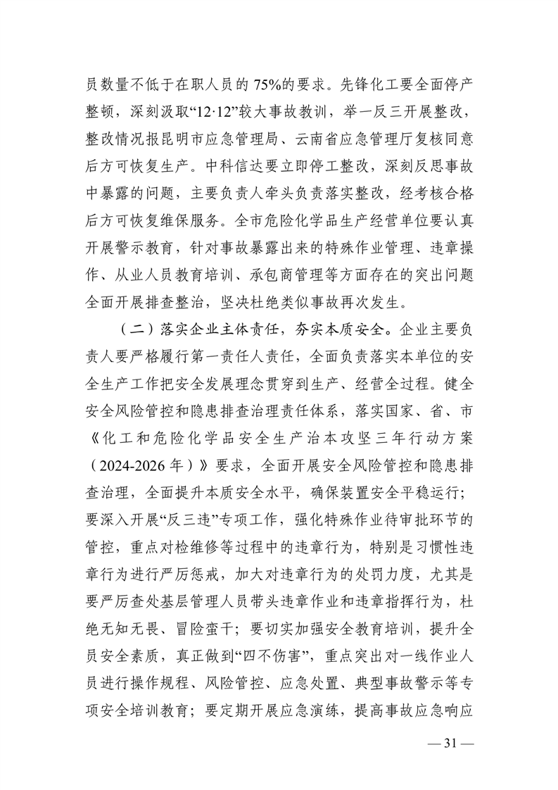
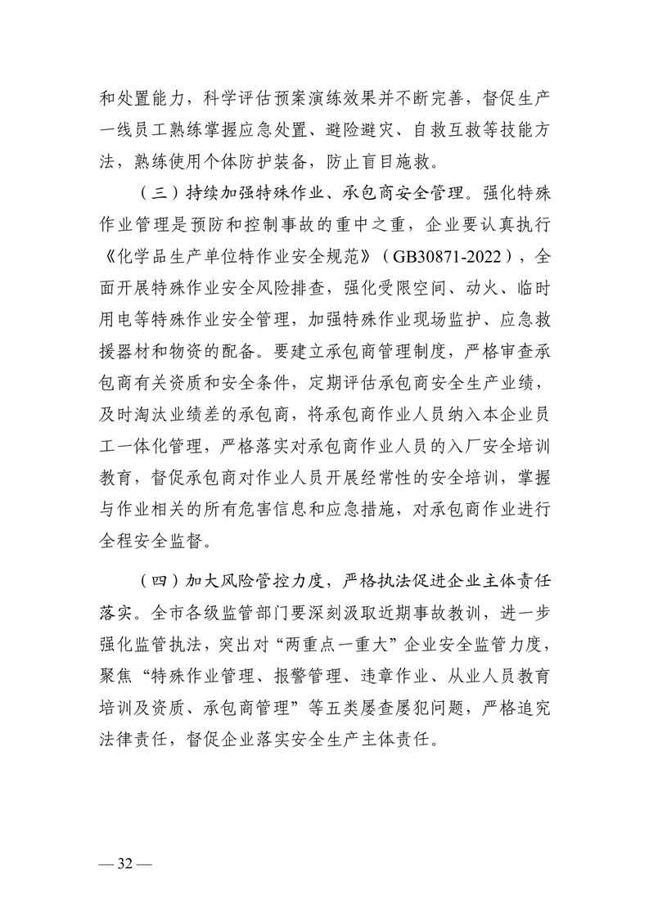
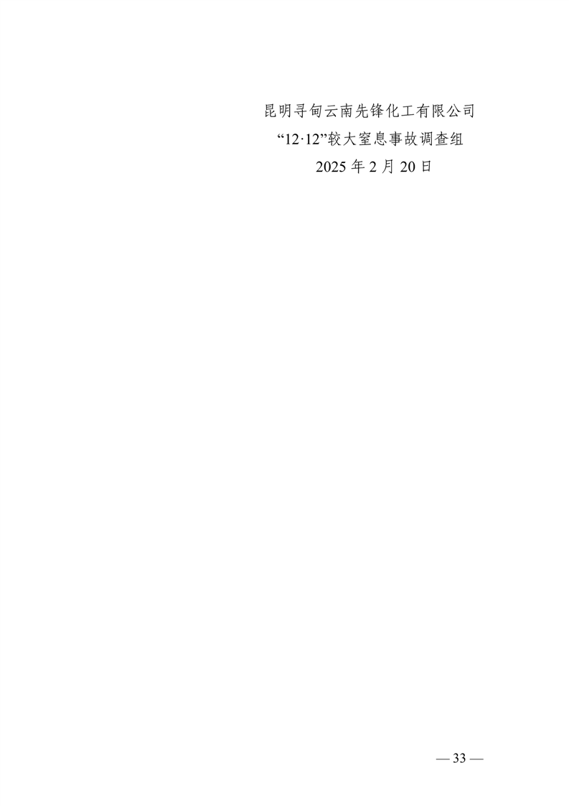
公众参与
公众参与
决策过程
决策过程
政策解读
效果评估
扫一扫在手机打开当前页

